บทที่ 9

ตัวอย่างและการทดสอบการทำงาน

- โปรแกรมสร้างบัญชีผู้ใช้

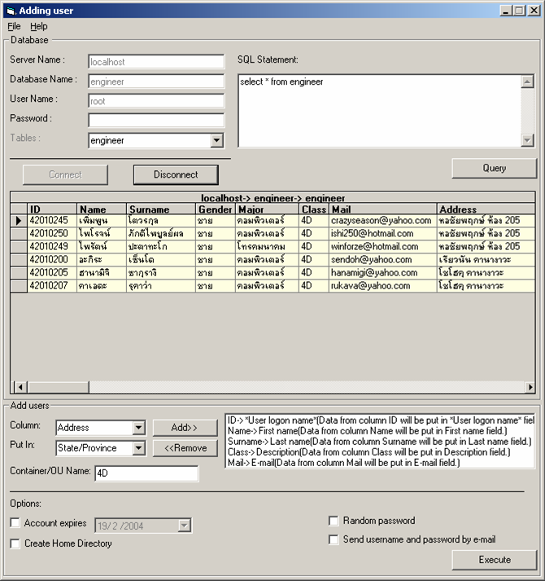

รูปที่ 9-1 แสดงหน้าต่างโปรแกรมสร้างบัญชีผู้ใช้ หลังดึงข้อมูลจากฐานข้อมูลเรียบร้อยแล้ว

จากรูปที่ 9-1 แสดงภาพโปรแกรมสร้างบัญชีผู้ใช้ หลังดึงข้อมูลจากฐานข้อมูล “engineer” จากเครื่อง “localhost” โดยใช้คำสั่งภาษา SQL คือ “select * from engineer” ส่วนบริเวณด้านล่างของหน้าต่างโปรแกรมแสดงให้เห็นว่า ผู้ดูแลระบบสามารถเลือกเอาข้อมูลจากคอลัมน์ต่าง ๆ ในฐานข้อมูลมาเป็นรายละเอียดหรือแอตตริบิวต์ของผู้ใช้ได้

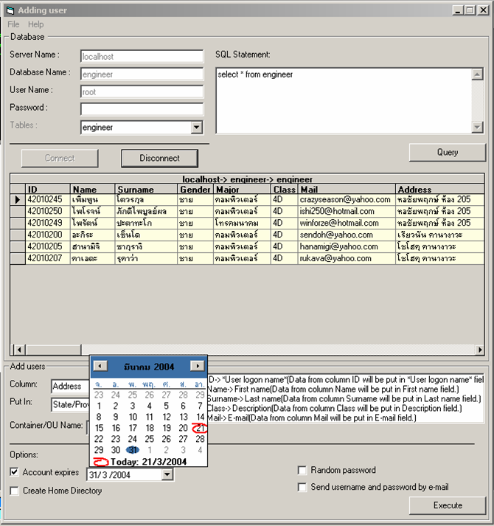

รูปที่ 9-2 แสดงหน้าต่างโปรแกรมสร้างบัญชีผู้ใช้ ขณะเลือกวันหมดอายุของบัญชีผู้ใช้

รูปที่ 9-2 แสดงการเลือกว่าบัญชีผู้ใช้ที่จะสร้างขึ้นมานั้น มีอายุใช้งานได้ถึงวัน / เดือน / ปีใด โดยโปรแกรมนี้จะให้กำหนดระบุวัน / เดือน / ปี ลงไปโดยขึ้นไดอะล็อกปฏิทินขึ้นมาให้เลือกและจะแสดงแบบบรรทัดเดียวในช่องข้อมูลด้านขวาของคำว่า “Account expires”

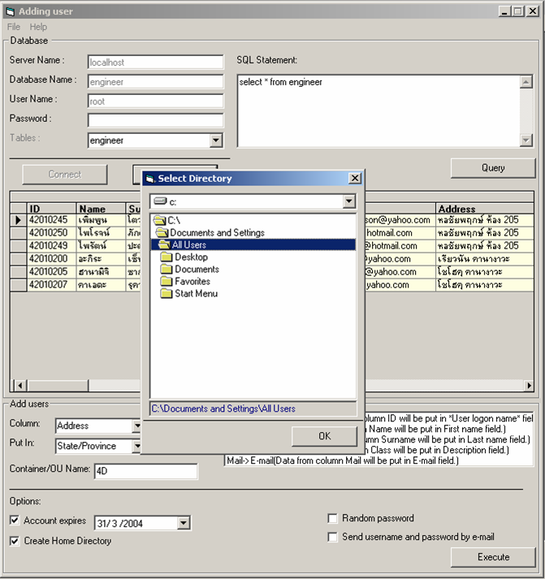

รูปที่ 9-3 แสดงหน้าต่างโปรแกรมสร้างบัญชีผู้ใช้
ขณะเลือกพาธว่าโฮมไดเร็คทอรีของผู้ใช้จะถูกสร้างไว้ที่ใด

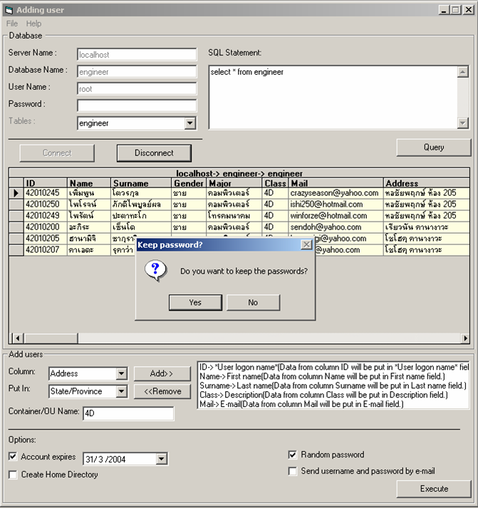

รูปที่ 9-4 แสดงไดอะล็อกบ๊อกซ์ถามผู้ดูและระบบว่าจะเก็บรหัสผ่านไว้เป็นไฟล์หรือไม่

เมื่อเลือกเช็คบ๊อกซ์ “Random password” และทำการ Execute ให้โปรแกรมสุ่มรหัสผ่านให้กับบัญชีผู้ใช้แล้ว โปรแกรมจะถามผู้ดูแลระบบว่าต้องการจะบันทึกรหัสผ่านที่ถูกสุ่มขึ้นมาเหล่านั้นไว้เป็นเท็กซ์ไฟล์เพื่อใช้ประโยชน์ในภายหลังหรือไม่

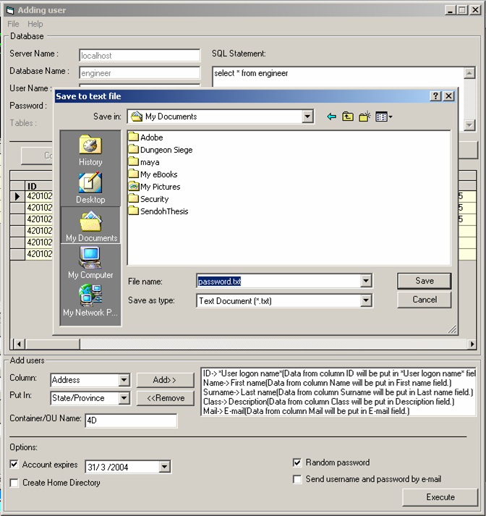

รูปที่ 9-5 แสดงการเลือกบันทึกรหัสผ่านไว้ในเท็กซ์ไฟล์

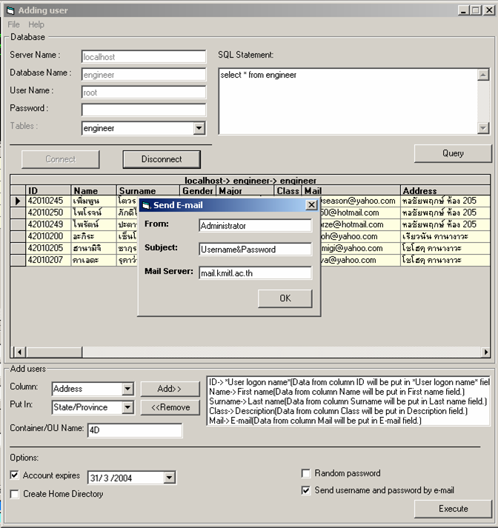

รูปที่ 9-6 แสดงไดอะล็อกในการป้อนข้อมูลการส่งอีเมล์
เพื่อส่งยูสเซอร์ล็อกออนเนมและรหัสผ่านให้กับผู้ใช้

ถ้าเลือกเช็คบ๊อกซ์ “Send username and password by e-mail” เมื่อสั่ง Execute โปรแกรมจะขึ้นไดอะล็อกบ๊อกซ์ดังรูปที่ 9-6 เพื่อให้ผู้ดูแลระบบป้อนว่าอีเมล์ที่จะส่งไปให้ผู้ใช้นั้นส่งจากใคร ใช้หัวข้ออะไร และส่งโดยผ่านเมล์เซิร์ฟเวอร์ใด

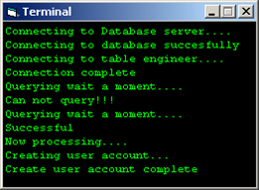

รูปที่ 9-7 แสดงคอนโซลซึ่งใช้เพื่อแสดงสถานะทำงาน
ของโปรแกรมสร้างบัญชีผู้ใช้

ตลอดเวลาการทำงานของโปรแกรมสร้างบัญชีผู้ใช้ จะมีคอนโซลแสดงข้อความ ข้อความที่ปรากฏบนหน้าต่างนี้จะแสดงสถานการณ์ทำงานของโปรแกรมหลักว่ากำลังทำงานใดอยู่ เพื่อให้แน่ใจว่า โปรแกรมไม่ได้หยุดการทำงานหรือชะงักไป เพราะการทำงานบางงานของโปรแกรมใช้เวลานาน เช่น การดึงข้อมูลมาจากฐานข้อมูลซึ่งมีปริมาณข้อมูลจำนวนมาก ๆ เป็นต้น

- โปรแกรมลบบัญชีผู้ใช้

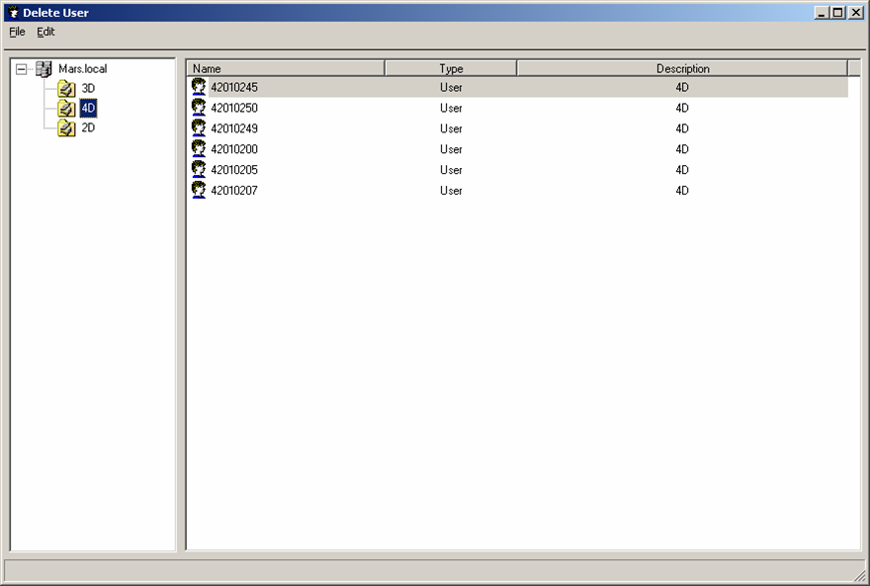

รูปที่ 9-8 แสดงหน้าต่างโปรแกรมลบบัญชีผู้ใช้
ขณะแสดงโครงสร้างออร์กาไนเซชันยูนิตและบัญชีผู้ใช้

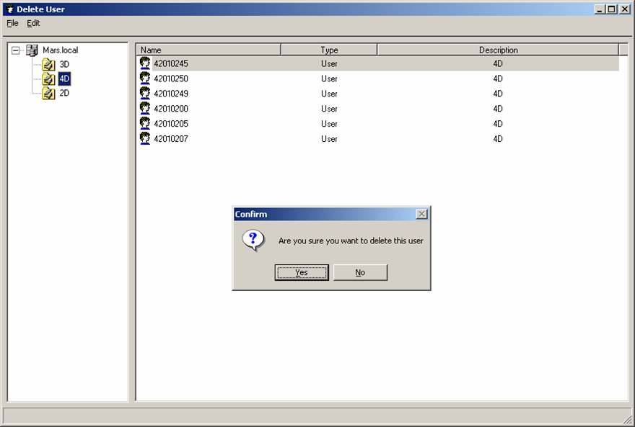

รูปที่ 9-9 แสดงไดอะล็อก เพื่อยืนยันการลบบัญชีผู้ใช้

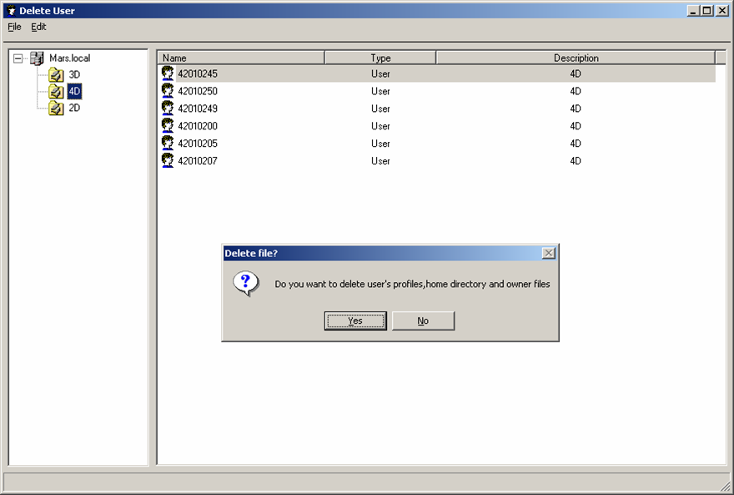

รูปที่ 9-10 แสดงไดอะล็อกถามผู้ดูแลระบบว่าต้องการลบ ยูสเซอร์โพรไฟล์
โฮมไดเร็คทอรี และโอนเนอร์ไฟล์ของผู้ใช้ที่ถูกลบไปแล้วหรือไม่

หลังจากที่ผู้ดูแลระบบเลือกที่จะลบบัญชีผู้ใช้แล้ว โปรแกรมจะขึ้นไดอะล็อกให้ยืนยันว่าต้องการลบบัญชีผู้ใช้นั้น และเมื่อยืนยันที่จะลบ โปรแกรมจะทำการลบบัญชีผู้ใช้ และขึ้นไดอะล็อกว่าต้องการลบยูสเซอร์โพรไฟล์ (User’s profiles), โฮมไดเร็คทอรี (Home Directory) และโอนเนอร์ไฟล์ (Owner Files) ของผู้ใช้ที่เพิ่งถูกลบไปนั้นหรือไม่ กด “Yes” เพื่อลบ และ “No” หากต้องการจะเก็บไฟล์เหล่านั้นไว้

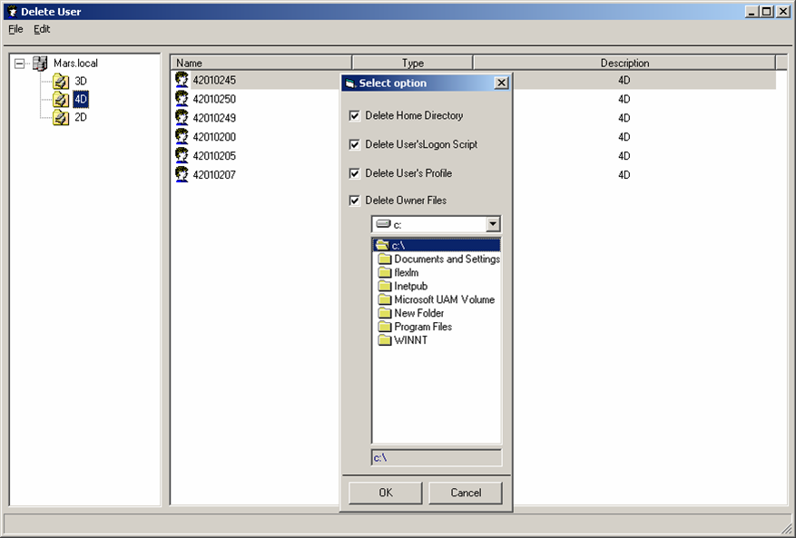

รูปที่ 9-11 แสดงการเลือกพาธว่าต้องการค้นหาไฟล์ของผู้ใช้ที่ถูกลบไปแล้วนั้นจากที่ใดบ้าง

จากรูปที่ 9-11 จะเห็นว่า ผู้ดูแลระบบสามารถเลือกพาธจากไดร์ฟต่าง ๆ เพื่อให้โปรแกรมค้นหาไฟล์ที่ถูกสร้างหรือเป็นเจ้าของโดยผู้ใช้ที่ถูกลบบัญชีผู้ใช้ออกไปแล้วนั้นได้ โดยสามารถระบุให้ค้นหาได้ทั้งยูสเซอร์ล็อกออนสคริปต์ ยูสเซอร์โพรไฟล์ และโอนเนอร์ไฟล์

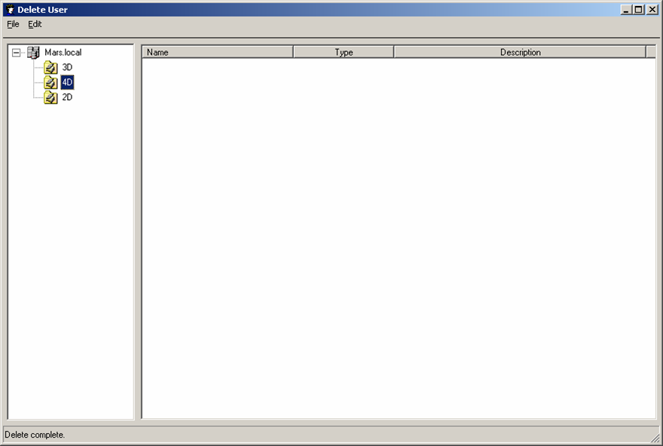

รูปที่ 9-12 แสดงออร์กาไนเซชันยูนิต (OU) ซึ่งถูกลบสมาชิกออกไปหมดแล้ว

